**Минобрнауки России**

**Юго-Западный государственный университет**

Кафедра программной инженерии

**КУРСОВАЯ РАБОТА (ПРОЕКТ)**

|  |  |  |  |  |  |  |  |  |  |  |  |  |
| --- | --- | --- | --- | --- | --- | --- | --- | --- | --- | --- | --- | --- |
| по дисциплине | | | « | Языки объектно-ориентированного программирования | | | | | | | | » |
|  | | (наименование дисциплины) | | | | | | | | | | |
| на тему | « | Приложение для моделирования работы электронной записи | | | | | | | | | | |
| на прием к врачу | | | | | | | | | | | | » |
| Направление подготовки (специальность) | | | | | | | | 09.03.04 | | | | |
|  | | |  | |  | |  | (код, наименование) | | | | |
| Программная инженерия | | | | | | | | | | | |  |
| Автор работы (проекта) | | | | | | А.Ю. Номировский | | |  |  |  |  |
|  | | | | | | (инициалы, фамилия) | | |  | (подпись, дата) | |  |

|  |  |  |  |  |  |  |  |  |  |  |  |  |  |  |
| --- | --- | --- | --- | --- | --- | --- | --- | --- | --- | --- | --- | --- | --- | --- |
| Группа | ПО-33з | | |  | |  | |  | | |  | |  | |
|  | |  |  | |  | |  | |  | | |  | |  | |
|  | |  |  | |  | |  | |  | | |  | |  | |
| Руководитель работы (проекта) | | Е.И. Аникина | | | | | |  | |  |  | |  | |
|  | | (инициалы, фамилия) | | | | | |  | | (подпись, дата) | | |  | |

|  |  |  |  |  |
| --- | --- | --- | --- | --- |
| Работа (проект) защищена |  |  |  |  |
|  | (дата) |  |  |  |

Оценка _____________________

|  |  |  |  |  |  |
| --- | --- | --- | --- | --- | --- |
| Члены комиссии |  |  |  |  |  |
|  | (подпись, дата) |  | (инициалы, фамилия) | |  |
|  |  |  |  |  |  |
|  | (подпись, дата) |  | (инициалы, фамилия) | |  |
|  |  |  |  |  |  |
|  | (подпись, дата) |  | (инициалы, фамилия) | |  |

Курск 2025 г.

**Минобрнауки России**

**Юго-Западный государственный университет**

Кафедра программной инженерии

**ЗАДАНИЕ НА КУРСОВУЮ РАБОТУ (ПРОЕКТ)**

|  |  |  |  |  |  |
| --- | --- | --- | --- | --- | --- |
| Студент | А.Ю. Номировский | шифр | 23-06-0570 | группа | ПО-33з |
|  | (инициалы, фамилия) |  |  |  |  |

|  |  |  |  |  |  |  |  |  |  |  |  |
| --- | --- | --- | --- | --- | --- | --- | --- | --- | --- | --- | --- |
| 1. Тема | | Приложение для моделирования работы электронной записи | | | | | | | | | |
| на прием к врачу | | | | | | | | | | | |
| 2. Срок представления работы (проекта) к защите | | | « |  | » |  | 20 | 25 | г. | | | |
| 3. Исходные данные (*для проектирования, для научного исследования*): | | | | | | | | | |
| Определяются требованиями пользователя. | | | | | | | | | | |
|  | | | | | | | | | | |
| 4. Содержание пояснительной записки курсовой работы (проекта): | | | | | | | | | | |
| 4.1 | ВВЕДЕНИЕ | | | | | | | | |
| 4.2 | Техническое задание | | | | | | | | |
| 4.3 | Технический проект | | | | | | | | |
| 4.4 | Рабочий проект | | | | | | | | |
| 4.5 | ЗАКЛЮЧЕНИЕ | | | | | | | | |
| 4.6 | CПИСОК ИСПОЛЬЗОВАННЫХ ИСТОЧНИКОВ | | | | | | | | |
| 4.7 | ПРИЛОЖЕНИЕ A | | | | | | | | |
| 4.8 | ПРИЛОЖЕНИЕ Б | | | | | | | | |
| 5. Перечень графического материала: диаграмма для прецедентов, диаграмма | | | | | | | | | |
| классов, внешний вид интерфейса, макет интерфейса, таблицы тестовых | | | | | | | | | | |
| Наборов, таблица описания объектов интерфейса | | | | | | | | | | |

|  |  |  |  |  |  |
| --- | --- | --- | --- | --- | --- |
| Руководитель работы (проекта) | Е.И. Аникина |  |  |  |  |
|  | (инициалы, фамилия) |  | (подпись, дата) | | |
| Задание принял к исполнению | А.Ю. Номировский |  |  |  | |
|  | (инициалы, фамилия) |  | (подпись, дата) | | |

РЕФЕРАТ

Данный текстовый документ имеет объем 51 страниц и включает в себя 22 рисунка, 1 таблиц, 2 приложения, 10 библиографических источников.

Перечень ключевых слов: программа, инкапсуляция, форма, переменные, методы.

Целью работы является программная реализация на языке C# программы обучения по использованию инкапсуляции.

Программный продукт предназначен для обучения пользователя инкапсуляции, проверки знаний.

При создании программного продукта с локальной архитектурой применялись технология объектно-ориентированного программирования, современные средства разработки GUI-приложений.

ABSTRACT

This text document has a volume of 51 pages and includes 22 figures, 1 tables, 2 appendices, 10 bibliographic sources.

List of keywords: program, encapsulation, form, variables, methods.

The goal of the work is a software implementation in C# language of a training program on the use of encapsulation.

The software product is designed to train the user in encapsulation and test knowledge.

When creating a software product with a local architecture, object-oriented programming technology and modern GUI application development tools were used.

Оглавление

ВВЕДЕНИЕ 4

**1.** **Анализ и моделирование предметной области приложения** 5

**1.1.** **Описание предметной области** 5

ВВЕДЕНИЕ

Целью курсовой работы является создание на языке C# компьютерного приложения для моделирования работы электронной записи на приём к врачу.

Для достижения поставленной цели необходимо решить следующие задачи:

1. Разработать архитектуру приложения.
2. Разработать интерфейс приложения.
3. Разработка функции обработки данных.
4. Реализация хранения данных.
5. Реализация алгоритма генерации талонов для записи к врачу.
6. Реализация алгоритма вызова врача на дом.
7. Возможность отслеживания своих талонов и записей к врачу.
8. Возможность печати и сохранения талонов.
9. Спроектировать работу талонов в больнице.
10. Реализация прекращения работы приложения.

Основные результаты. В ходе разработки получены следующие результаты:

1. Была разработана архитектура приложения.
2. Был разработан интерфейс приложения.
3. Была разработана функция обработки данных.
4. Было реализовано хранение данных.
5. Был реализован алгоритм генерации талонов для записи к врачу.
6. Был реализован алгоритм вызова врача на дом.
7. Была реализована возможность отслеживания талонов и записей к врачу.
8. Была реализована возможность печати и сохранения талонов.
9. Была спроектирована работа талонов в больнице.
10. Реализовано прекращение работы приложения.
11. **Анализ и моделирование предметной области приложения**
    1. **Описание предметной области**

Приложение разрабатывается с целью показать работу электронной записи на приём к врачу. Приложение для моделирования электронной записи на приём к врачу представляет собой совокупность множества разных составляющих. Функционирует система базы данных, которая обеспечивает хранение информации о личных данных пользователя, регионах, больницах, специальностях, ФИО врачей, времени их приёма, талонах, а также о вызовах пользователя врачей на дом.

При открытии сервиса для электронной записи на приём к врачу пользователю доступно окно авторизации, на котором располагаются кнопки для переключения между регистрацией и авторизацией и текстовые поля для заполнения. Также, на стартовом экране присутствует кнопка "Войти", при нажатии на которую программа загрузит следующую страницу и переместит пользователя на неё. Стартовый экран представлен на рисунке 1.1.

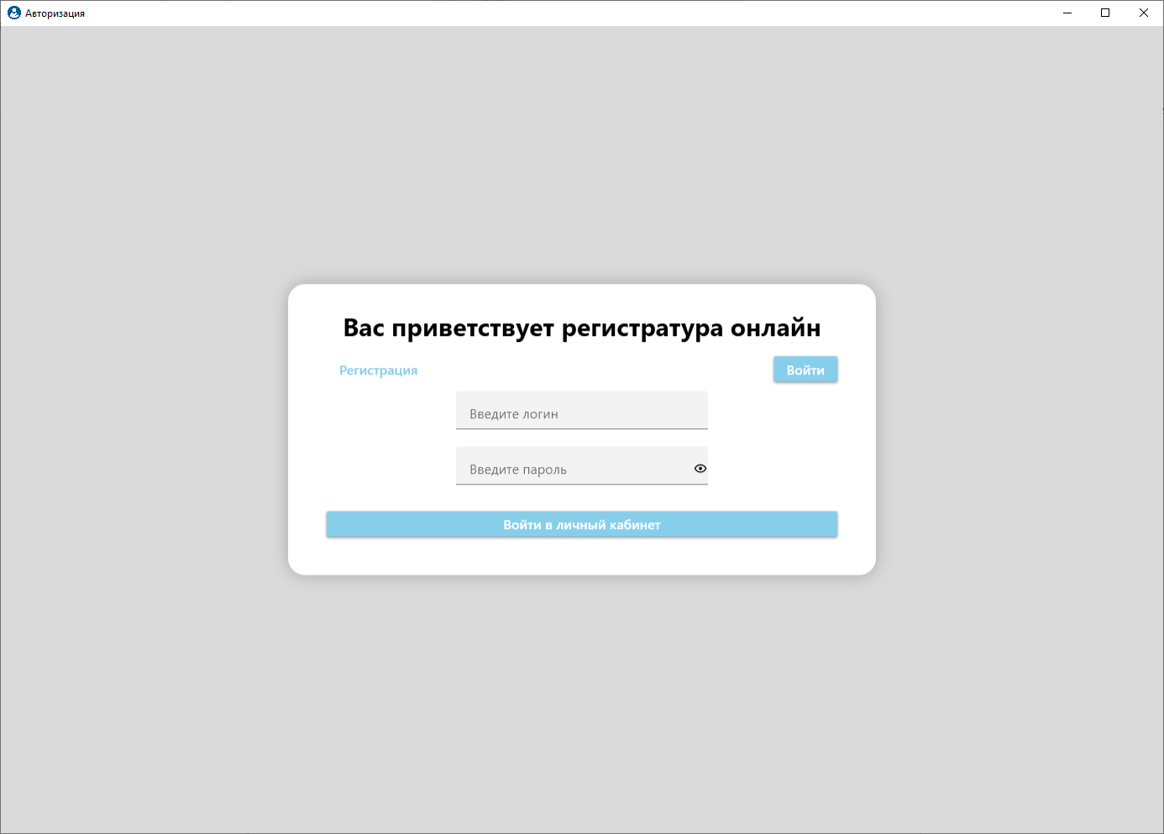

Рисунок .1 - стартовая страница для авторизации

При нажатии пользователем кнопки "Регистрация" система загружает страницу с регистрацией пользователя. На данной странице пользователь может ввести необходимые данные (например логин, электронную почту, пароль). После ввода всех необходимых данных, система обрабатывает их и данные записываются в базу данных. Затем пользователю открывается вновь стартовое окно с авторизацией. Страница регистрации представлена на рисунке 1.2

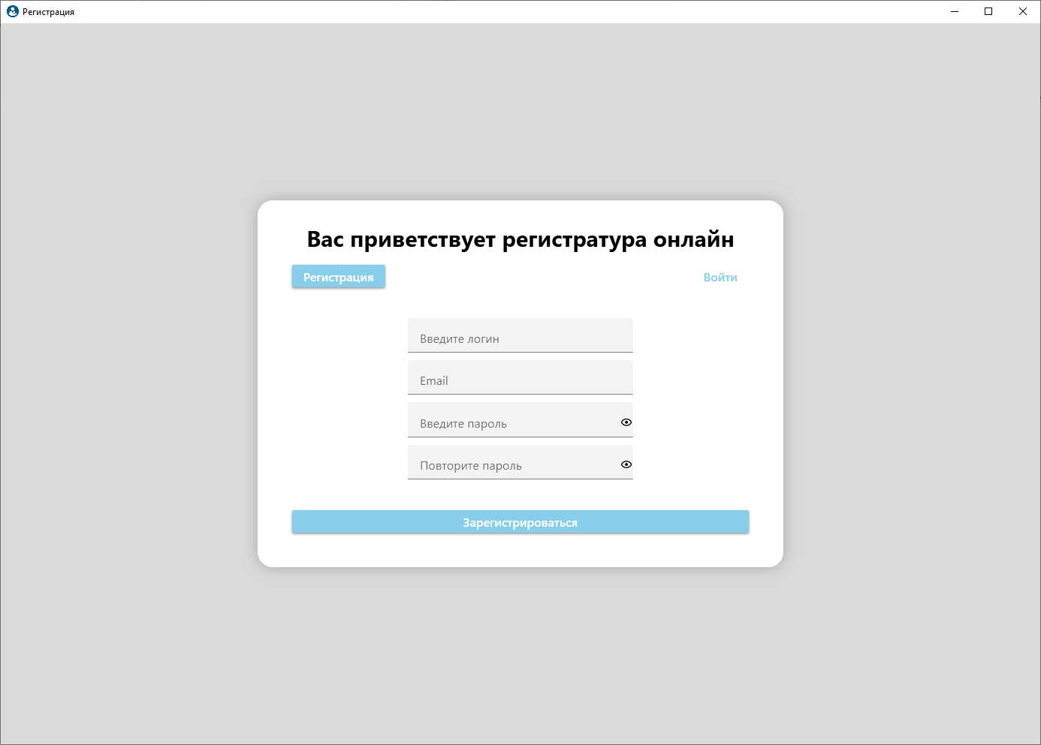

Рисунок .2 – страница для регистрации

Когда система загрузит главную страницу сервиса, пользователю становятся доступны следующие функции: личный кабинет, записаться на приём к врачу, вызов врача на дом, записи и обращения, о приложении, выход. На данной странице пользователь может ознакомиться с информацией о сервисе, а также о возможных функциях. Для заполнения личного кабинета пользователю необходимо нажать на кнопку "Личный кабинет", после чего система закроет стартовую информационную панель и откроет панель для заполнения персональных данных. Чтобы записаться на приём к врачу, пользователю необходимо нажать на кнопку "Записаться на приём к врачу", после чего система закроет стартовую информационную панель и откроет панель для записи к врачу. Также пользователь может вызвать врача на дом, для этого необходимо нажать на кнопку "Вызов врача на дом", после чего система закроет стартовую информационную панель и откроет панель для вызова врача на дом. Чтобы посмотреть все свои записи к врачам и вызовы их на дом, необходимо нажать на кнопку "Записи и обращения", после чего система закроет стартовую информационную панель и откроет панель с информацией о всех вызовах и записях. Для более подробной информации о приложении, пользователю необходимо нажать на кнопку "О приложении", после чего система закроет стартовую информационную панель и откроет панель с более подробной информацией о сервисе. Если пользователь захочет выйти из сервиса для электронной записи к врачам, ему необходимо будет нажать на кнопку "Выход", тогда программа завершит работу. Главная страница представлена на рисунке 1.3

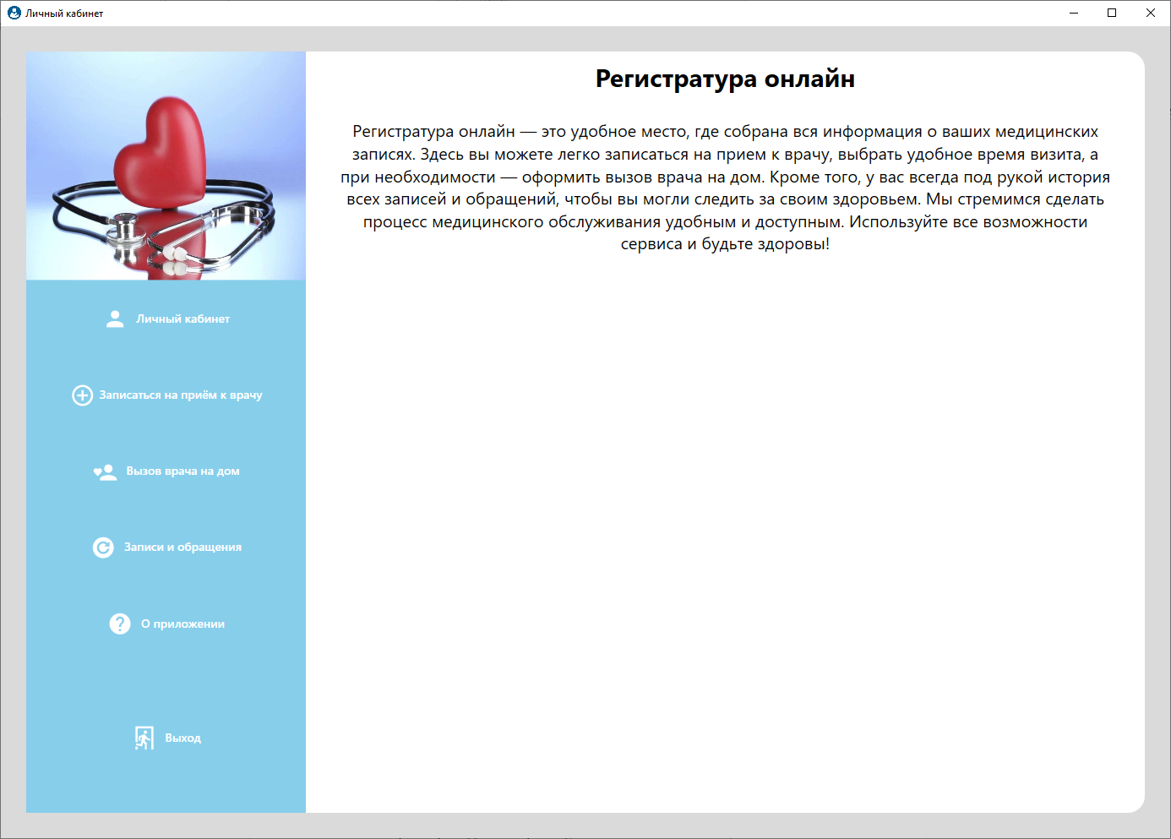

Рисунок 1.3 – главная страница сервиса для записи к врачу

При переходе на страницу с личным кабинетом, пользователь может заполнить информацию о себе. Чтобы её сохранить, необходимо нажать на кнопку "Сохранить". Система сохранит данные, введенные пользователем в базу данных. Если пользователь захочет изменить информацию о себе, то он может стереть ранее внесенные данные, ввести новые и также нажать на кнопку сохранить. Система обновит данные в базе данных. Страница личного кабинета представлена на рисунке 1.4.

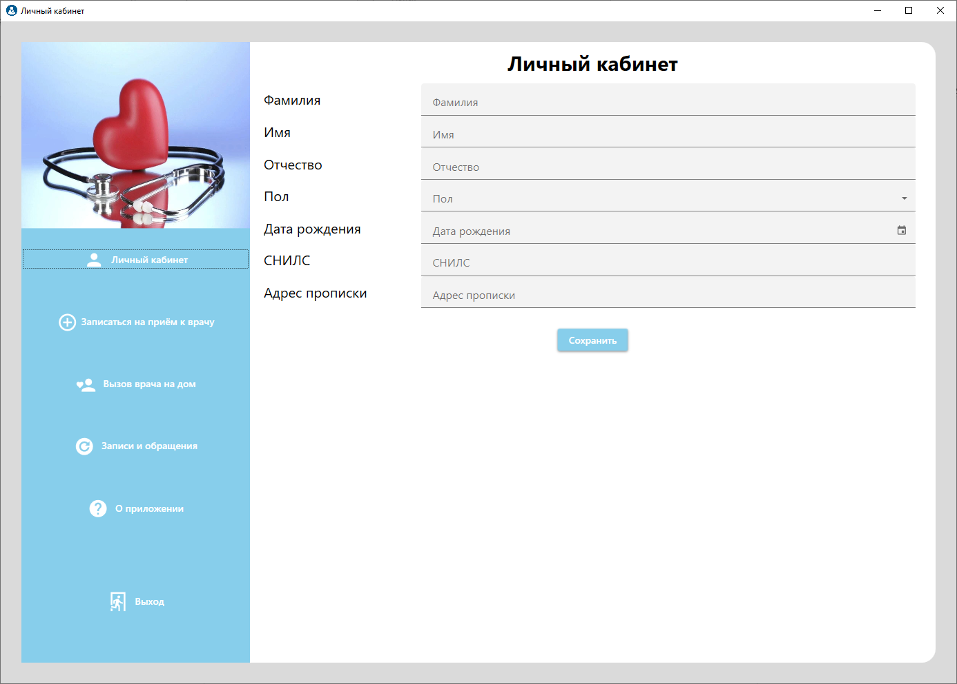

Рисунок 1.4 – страница личного кабинета

При нажатии пользователем кнопки "Записаться на приём к врачу" система загрузит страницу с записью к врачу, в которой будут отображены шаги для записи. На данной странице пользователь может выбрать область, больницу, специальность, ФИО врача и дату для записи, а также проверить свой талон, сохранить или распечатать его. Для удобства пользователя имеется строка поиска. Если у пользователя не заполнены личный данные, то программа попросит пользователя заполнить их в личном кабинете, после чего пользователь сможет записаться к врачу, нажав на соответствующую кнопку "Записаться". Система обработает выбранные им для записи на прием данные и занесет их в базу данных. После записи, пользователю станут доступны две кнопки "Распечатать талон" и "Сохранить талон", что позволит распечатать талон сразу из программы через принтер или сохранить талон на своё устройство. Также на странице присутствует кнопка "Назад", которая позволяет пользователю вернуться на предыдущий шаг, отчищая его текущий выбор. Есть пользователь не нажмет кнопку "Записаться" и перейдет в другую вкладку, запись к врачу не будет сохранена и выбор отчистится. Страница для записи представлена на рисунке 1.5, страница для проверки выбранных данных представлена на рисунке 1.6.

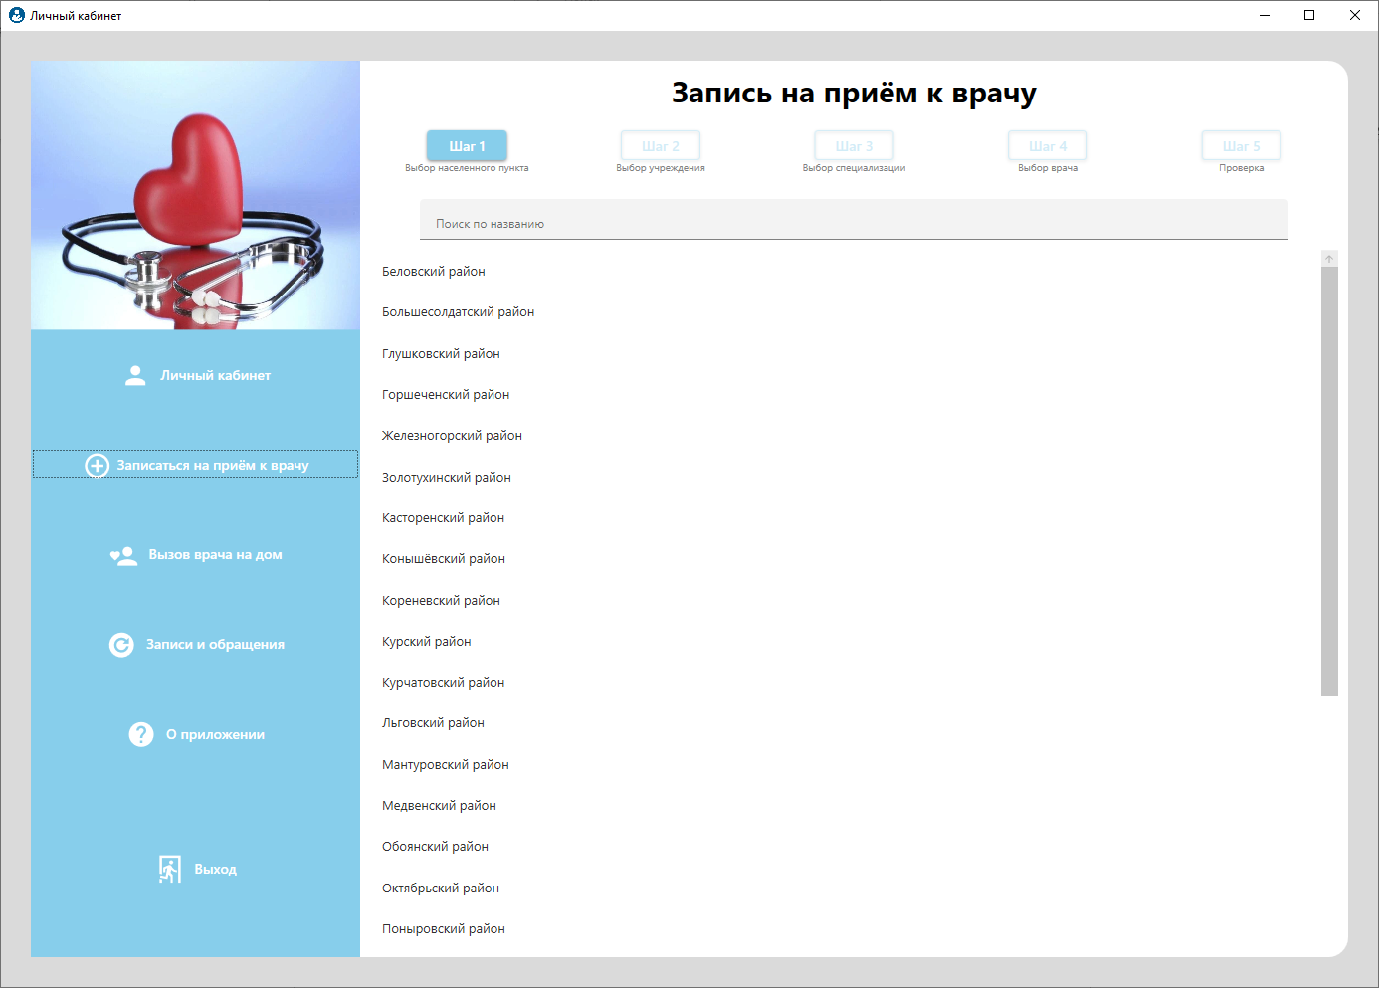

Рисунок 1.5 – страница записи на приём к врачу

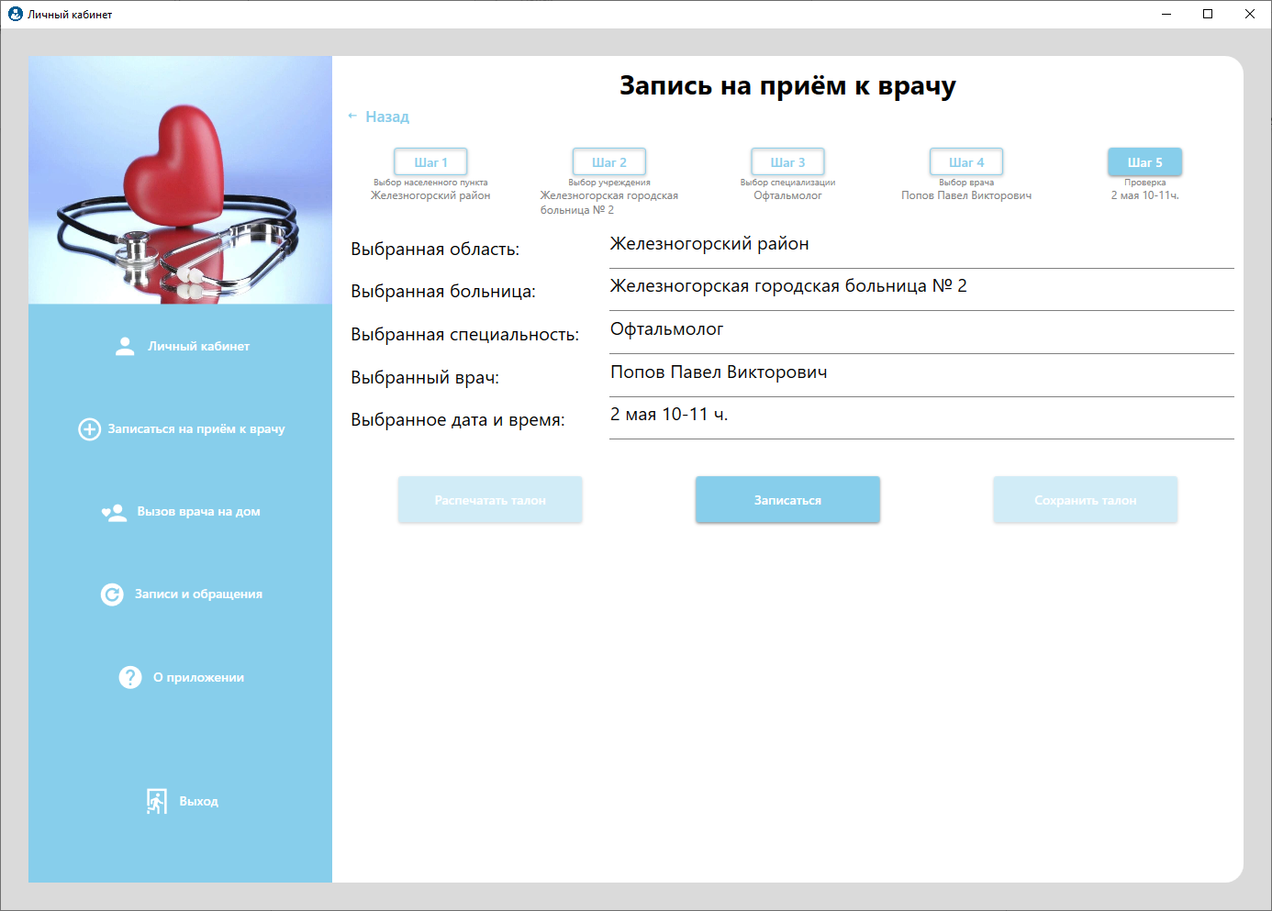

Рисунок 1.6 – страница проверки записи на приём к врачу

При нажатии пользователем кнопки "Вызов врача на дом" система загрузит соответствующую страницу, на которой будут отображены варианты выбора, кому требуется медицинская помощь. Пользователь может указать, для кого осуществляется вызов.

Если врач нужен самому пользователю, он нажимает кнопку "Мне", после чего его личные данные автоматически подгружаются из базы. При необходимости их можно откорректировать, нажав кнопку "Редактировать", что откроет панель личного кабинета. Если данные верны, нажимается кнопка "Верно", и открывается следующая панель для ввода дополнительных сведений. После их заполнения пользователь нажимает "Продолжить". Затем появляется окно с текстовым полем для описания симптомов, которое также необходимо заполнить, и нажать кнопку "Вызвать". Все введённые данные сохраняются в базе данных.

Если вызов осуществляется не для себя, пользователь выбирает кнопку "Другому человеку", после чего отображается форма для ввода информации об этом человеке. После заполнения формы и нажатия кнопки "Продолжить" появляется поле для описания симптомов, которое также необходимо заполнить, и нажать кнопку "Вызвать". Вся информация сохраняется системой в базе данных. Страница вызова врача на дом представлена на рисунке 1.7.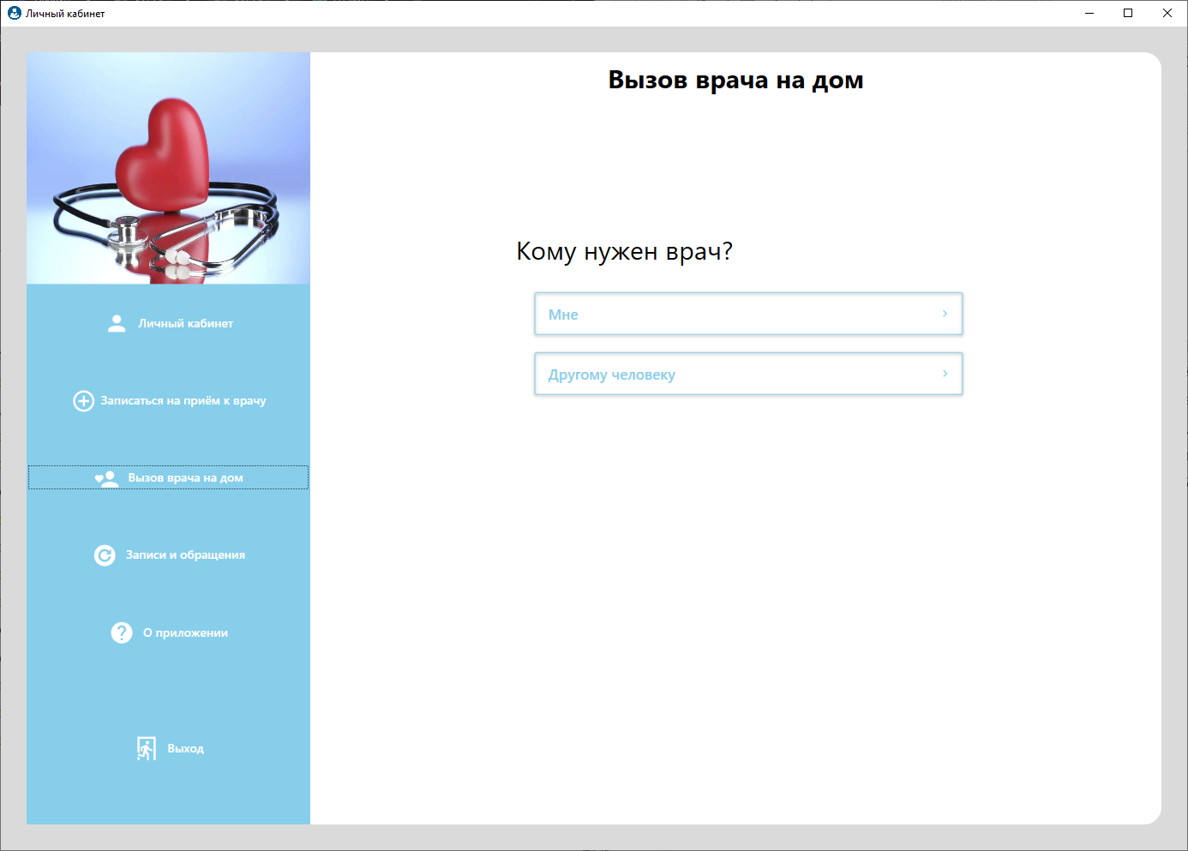

Рисунок 1.7 – страница вызова врача на дом

При нажатии пользователем кнопки "Записи и обращения" система загрузит страницу со всеми записями к врачу и вызовами на дом, в которой будут отображены кнопки с выбором отображения текущих талонов или вызовов. На данной странице пользователь может